**Маршрут выходного дня для детей и родителей**

**В гости к «Золотой рыбке»**

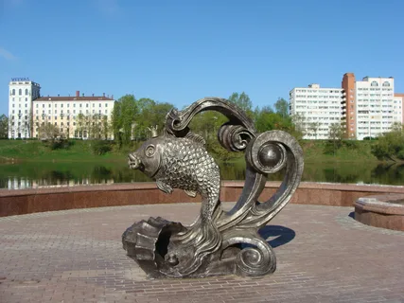

**Вид маршрута:** пеший

**Рекомендуемый возраст ребенка:** младший дошкольный возраст

Для посещения этого места нужно провести предварительную работу: беседы с детьми, чтение художественной литературы, рассматривание иллюстраций, просмотр сказки.

**Дополнительный материал для организации прогулки выходного дня:**

**В какие игры поиграть с ребёнком?**

***Пазлы «Собери золотую рыбку».***

***Игра «Скажи наоборот»***

**(старик добрый – старуха злая**

**море спокойное – море бурное,**

**Землянка старая – терем новый**

**Одежда старика старая – старухи…)**

***Игра «Исполнение желаний»* (по очереди загадывать и исполнять желания)**

***Игра «Кто лишний?»* (называть героев из разных сказок, чтобы ребёнок выбрал героя данной сказки).**

**Загадать загадки о золотой рыбке.**

**Маршрут экскурсии:** г. Витебск – Драмтеатр - ул. А.С.Пушкина –скульптура "Золотая рыбка".

**Как добраться до Драмтеатра в Витебске:**

|  |  |
| --- | --- |
| Автобус | №7 |
| Троллейбус | № 3,4,5 |
| Маршрутное такси | № 94 |

**Продолжительность**по времени 1 – 1,5 часа (в зависимости от интереса ребёнка и степени самочувствия).

По ходу маршрута вся дорога заасфальтирована.

**Опасные участки:**

- берег реки западная Двина

- движение вдоль близко расположенной проезжей части.

**Что рассмотреть с ребёнком по ходу движения маршрута: Драматический театр, пешеходный мост через реку Витьба, скульптуру льва, Свято –Успенский собор.**

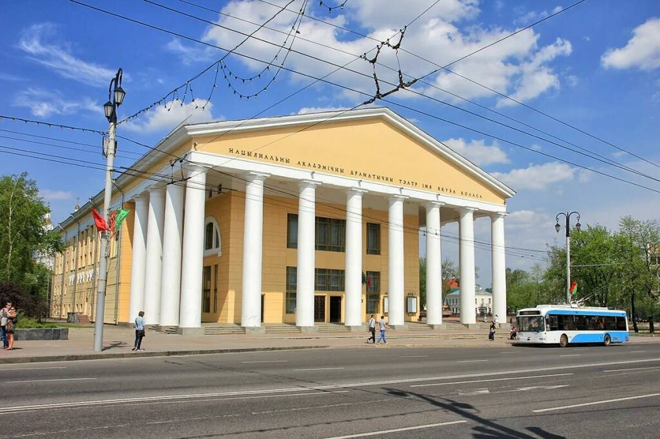

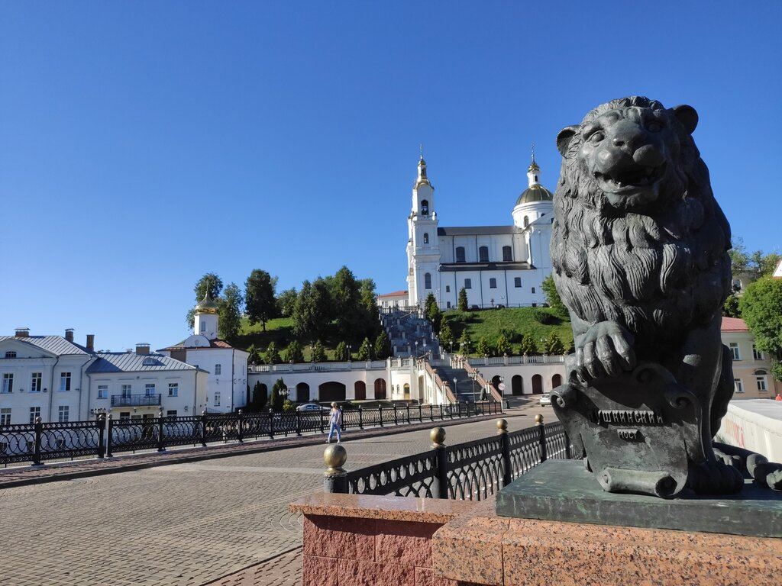

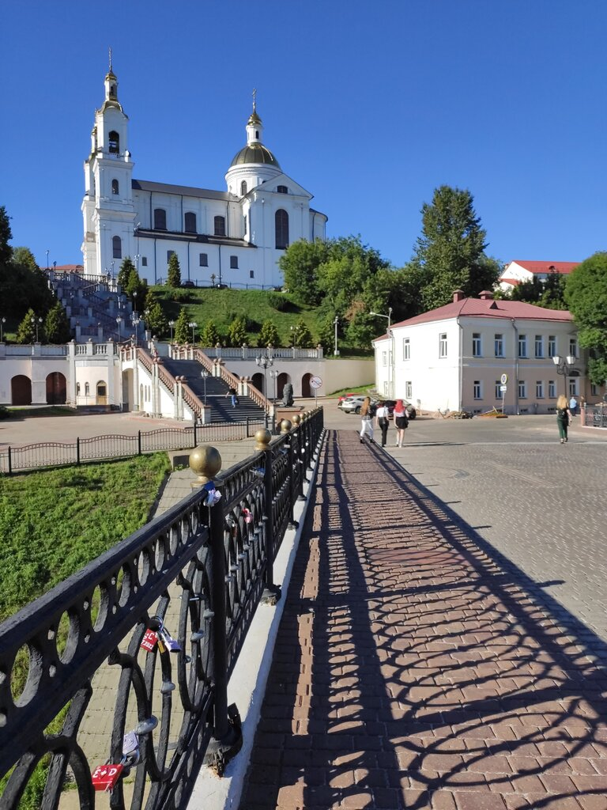

**Беседа с ребенком в процессе движения по маршруту:**

Уточните, понимает ли ваш ребенок, что сказка - это вымысел, где оживают, птицы, животные, есть волшебные предметы, сказочные слова.

Спросите, во всех ли сказках добро побеждает зло?

Какой герой сказки понравился вашему ребёнку? Почему?

Какой герой поступал плохо? Что из этого вышло?

Как заканчивается сказка? Чему нас учит?

Поинтересуйтесь у ребёнка, хотел бы он поймать золотую рыбку?

Пофантазируйте, что бы вы могли попросить у рыбки и как бы она поступила: исполнила желание или нет?

Объясните значение незнакомых слов:

Невод – сеть для ловли рыбы;

Пряжа – нити;

Тина – водоросли;

Старче – старик;

Простофиля – глупый человек.

**Что рассмотреть с ребёнком?**

**Рассмотрите с ребёнком скульптуру «Золотая рыбка».**

**Рассмотрите детали скульптуры: её высоту, ключик который она держит во рту, возле хвостика «горшочек с монетами».**

**Сделайте семейные фотографии. Загадайте желание.**

После обзорной экскурсии можно посидеть на лавочках, отдохнуть, полюбоваться природой.

Возвращаясь, рекомендуется поинтересоваться у ребёнка, что ему понравилось.

**Задания после завершения маршрута:**

**После прогулки предложите своему ребёнку нарисовать золотую рыбку, сделать аппликацию, сконструировать. Вместе с ребёнком можно зайти в магазин «Лента», купить специальную нашивку в виде золотой рыбки и дома нашить или приклеить на любимую футболку.**

**Зайдите в зоомагазин, понаблюдайте за золотыми рыбками в аквариуме, запланируйте покупку рыбки.**

**Дополнительный материал для организации прогулки выходного дня:**

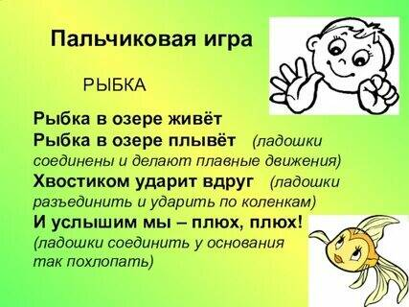

**ЗАГАДКА**

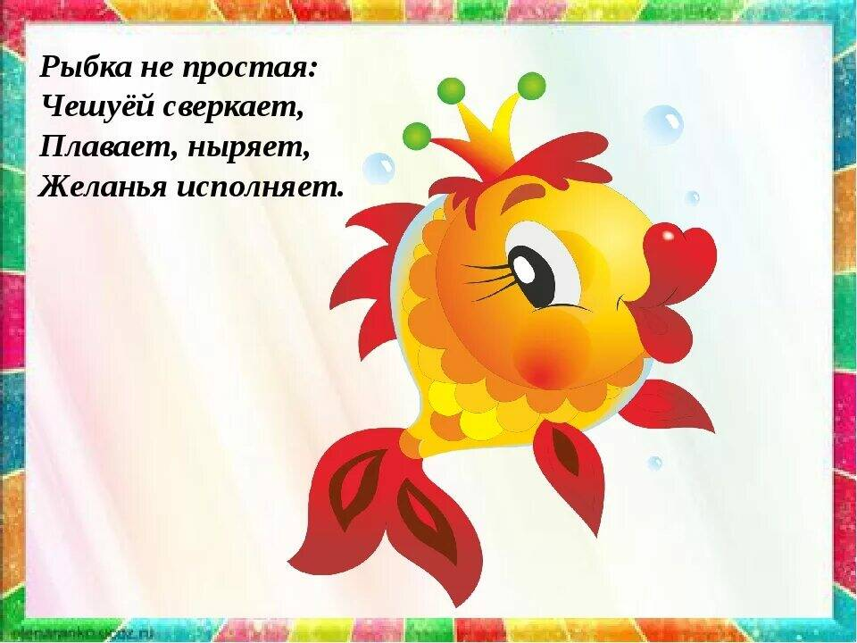

**СТИХОТВОРЕНИЕ**

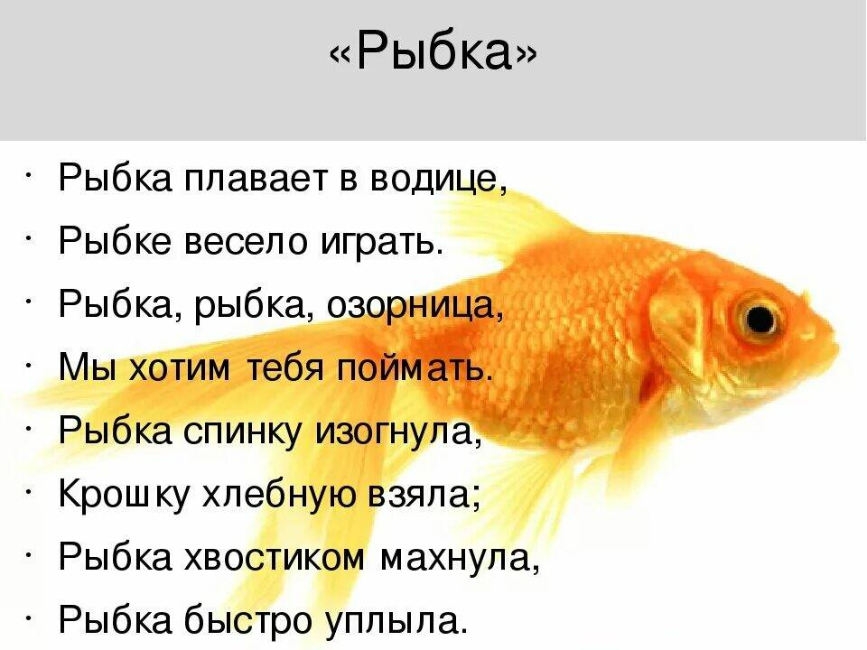

**Дидактическая игра «Где спряталась рыбка?»**

Перед ребенком выкладываются три игрушки (рыбка и любые животные). Каждая фигурка накрывается платочком.

- Найди рыбку. Где она спряталась?

**Свободные танцевально-ритмические движения детей под песню   
«Про рыбок».**